Aprende a usar la televisión

- RUIDOS Y SONIDOS
Fíjate en los ruidos y sonidos y tacha (X) lo que has oído
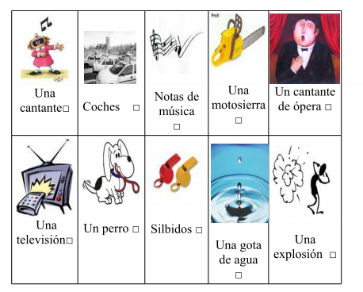
- Se desprende un ambiente □ serio □ alegre □ triste □ festivo
gracias □ a la ópera que se oye □ a la música de circo □ al canto gregoriano

- Gracias a la voz del locutor, se desprende un ambiente □ serio □ alegre □ festivo □ triste

- IMÁGENES

- Según lo que has visto en el vídeo, puedes decir que:
- ¿Cuántos personajes hay? ¿Quiénes son?
……………………………………………………………………………………………………………….
- ¿Dónde está el niño y qué hace?
………………………………………………………………………………………………………………..
- En cuanto a la perra ¿qué podemos decir?
………………………………………………………………………………………………………………..

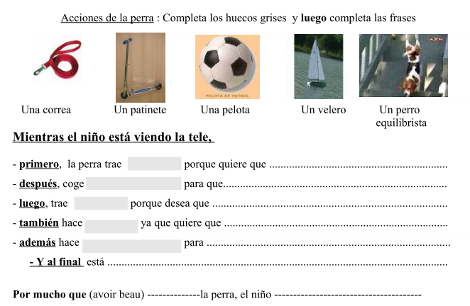
- LA VOZ

- Al final, el locutor interviene de manera □ seria □ irónica □ afligida
comentando que “hay □ muchas □ cosas que hacer ___________________ ver tanto la televisión.”

El documento es …………………………………….. para que los niños ………………………………………………………………………………….

